05.04.24

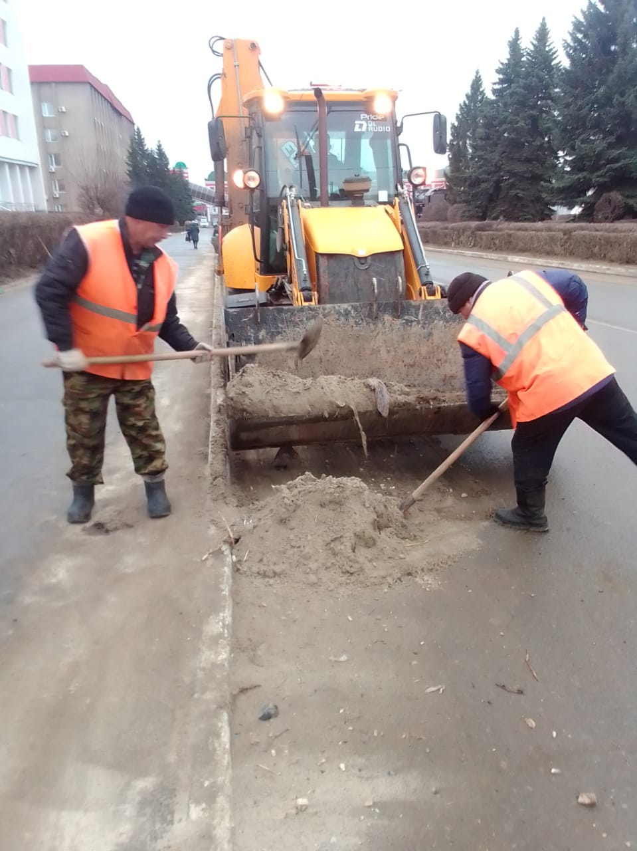

Уборка смета и грязи ул.Привокзальная площадь

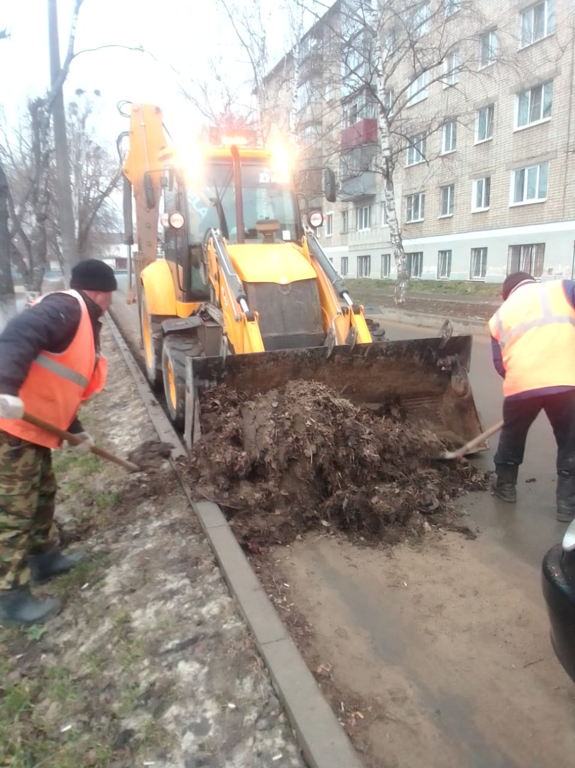

Уборка смета и грязи ул.Революции-1905г.

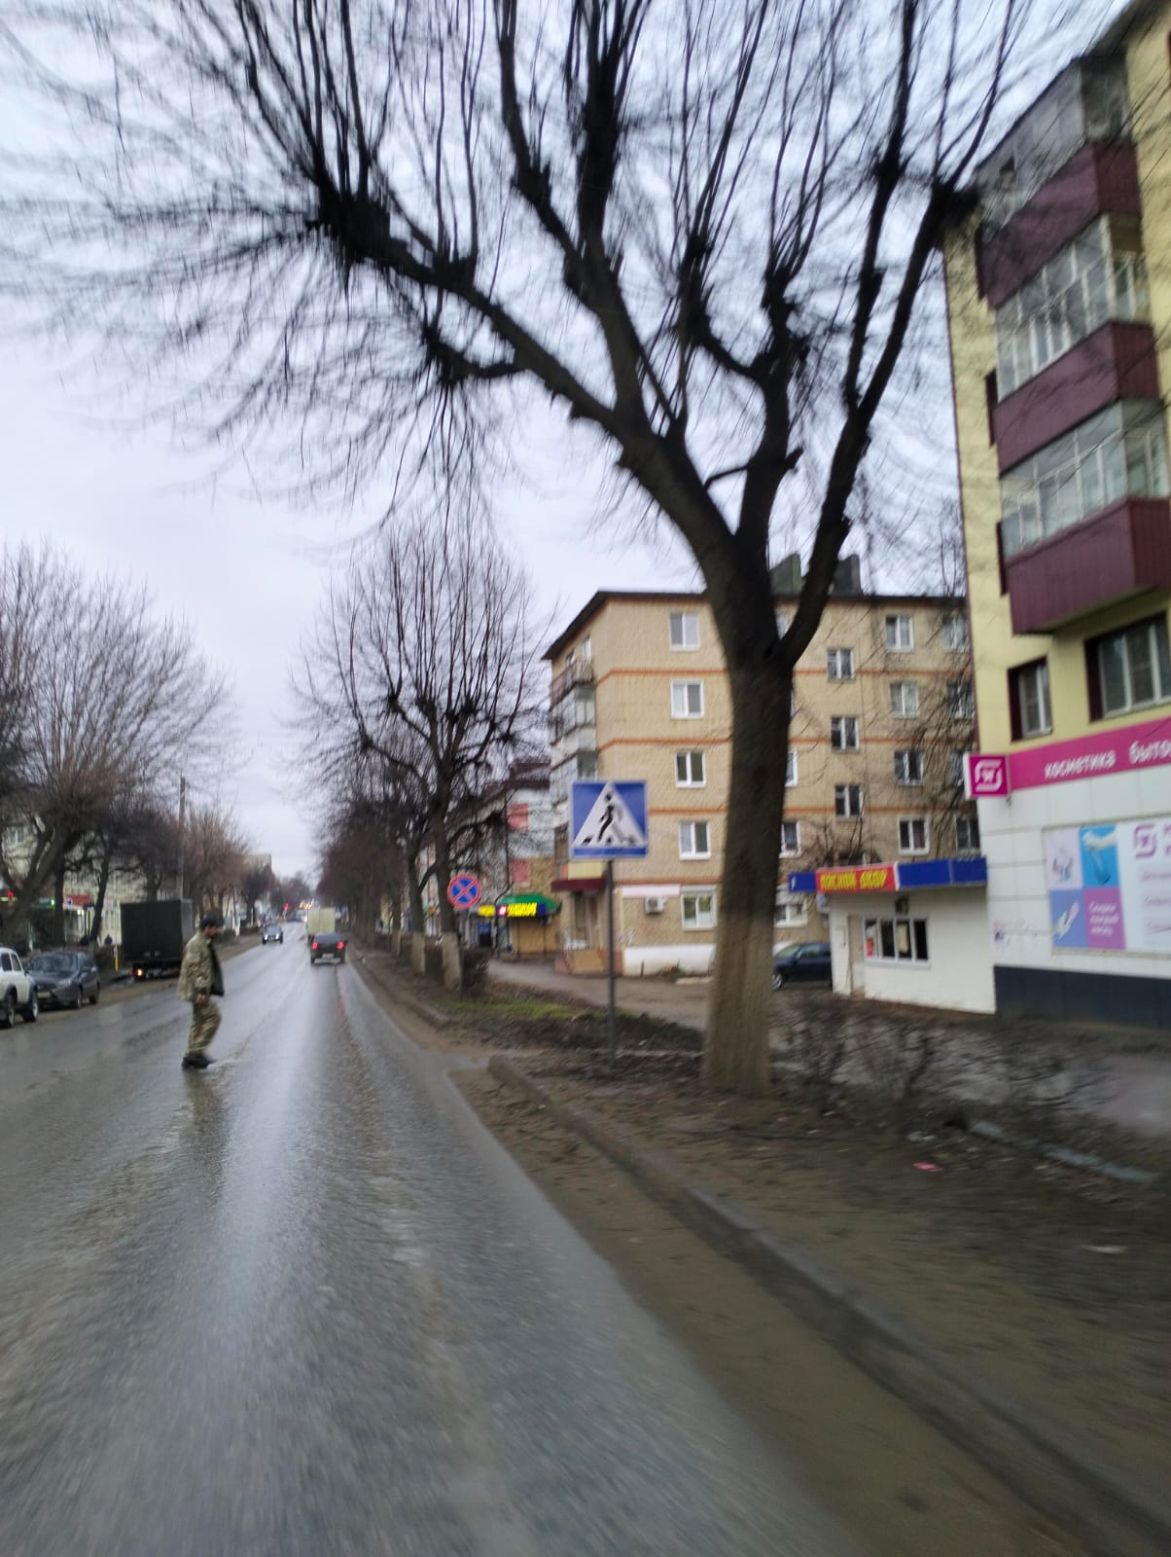

Установка знака по ул. Ленина

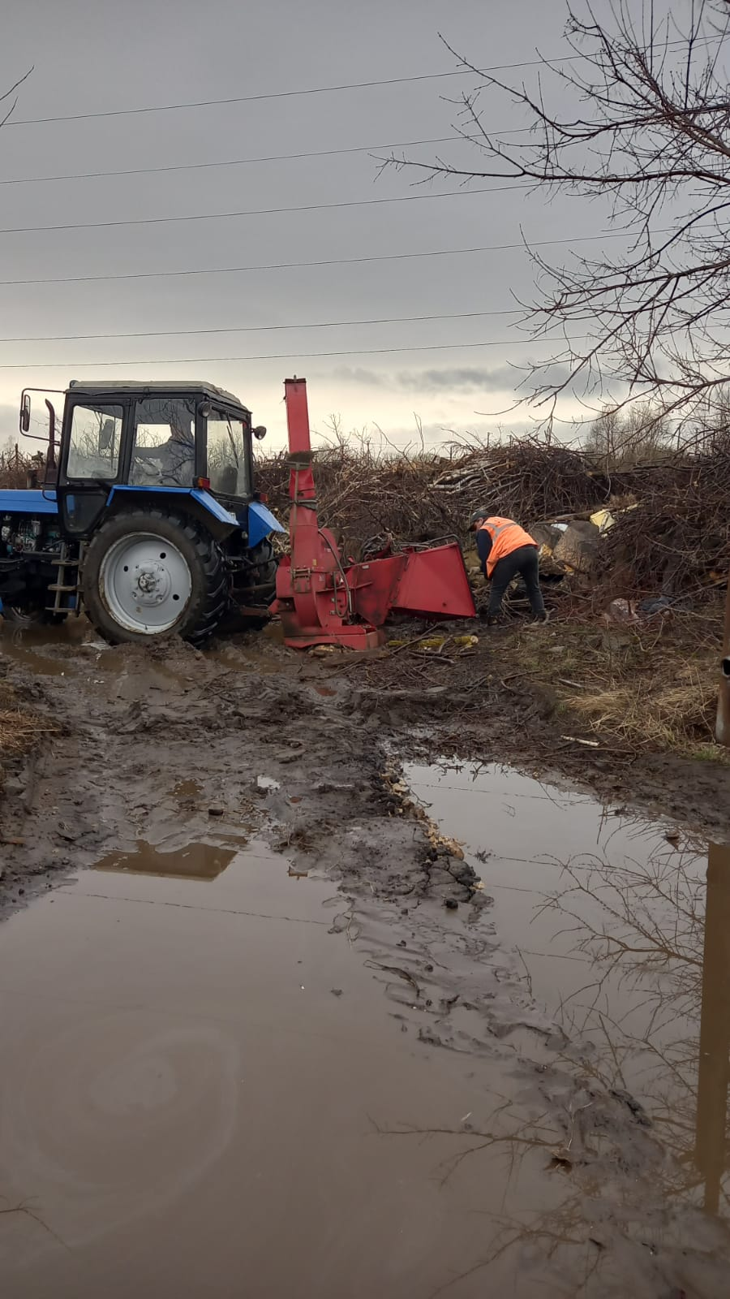

ул. Калинина, 1 дробление кустов

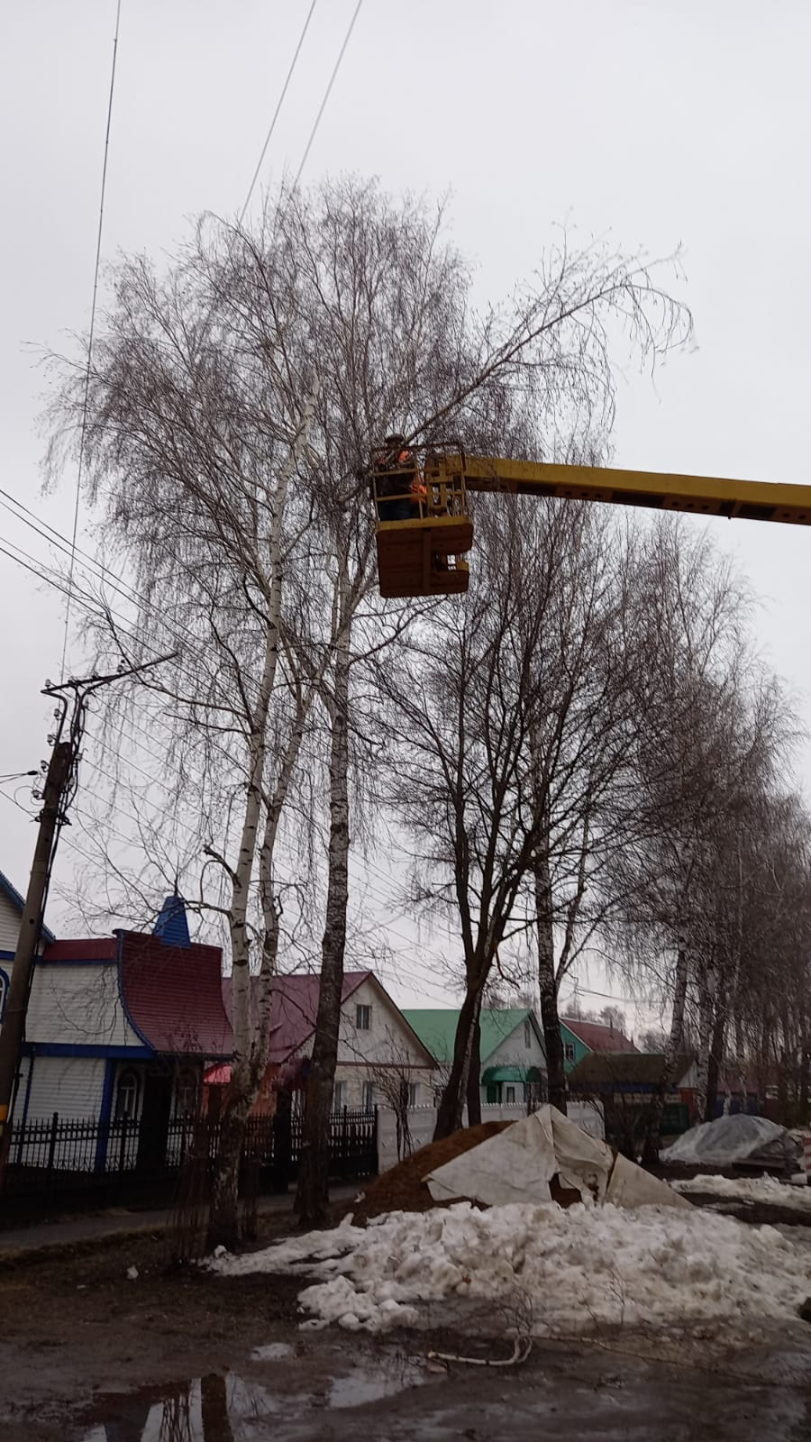

ул. Горького, 55 спил аварийного дер.